Rozpočet a specifikace
Rok: 2024
Rozpočet: Všechny ceny jsou uvedeny v Kč
2024
ID | Kód | Opatření a činnost | Množství | M.J. | Celková cena
EVL Střední Povltaví u Drbákova;
5314 | MN05 | Mapování/monitoring druhů
 | MN05a | Mapování/monitoring druhů | 95 | ks | 33 250,00
 |  |  |  | Cena | 33 250,00
EVL Žehuňsko;
5315 | MN05 | Mapování/monitoring druhů
 | MN05a | Mapování/monitoring druhů | 100 | ks | 35 000,00
 |  |  |  | Cena | 35 000,00

Rok | Cena bez DPH
2024 | 68 250,00
Celkem | 68 250,00
Souhrnný rozpočet:
Všechny ceny jsou uvedeny v Kč

Specifikace díla: Odkaz na mapové dílo
2024
EVL Střední Povltaví u Drbákova;
5314 | MN05 | Mapování/monitoring druhů | 33 250,00 Kč
 | MN05a | Mapování/monitoring druhů
Popis opatření:

EVL Žehuňsko;
5315 | MN05 | Mapování/monitoring druhů | 35 000,00 Kč
 | MN05a | Mapování/monitoring druhů
Popis opatření:
5314 [MN05] Mapování/monitoring druhů [MN05a] Mapování/monitoring druhů
(D.01M25 0,05 0,075 0,1
km
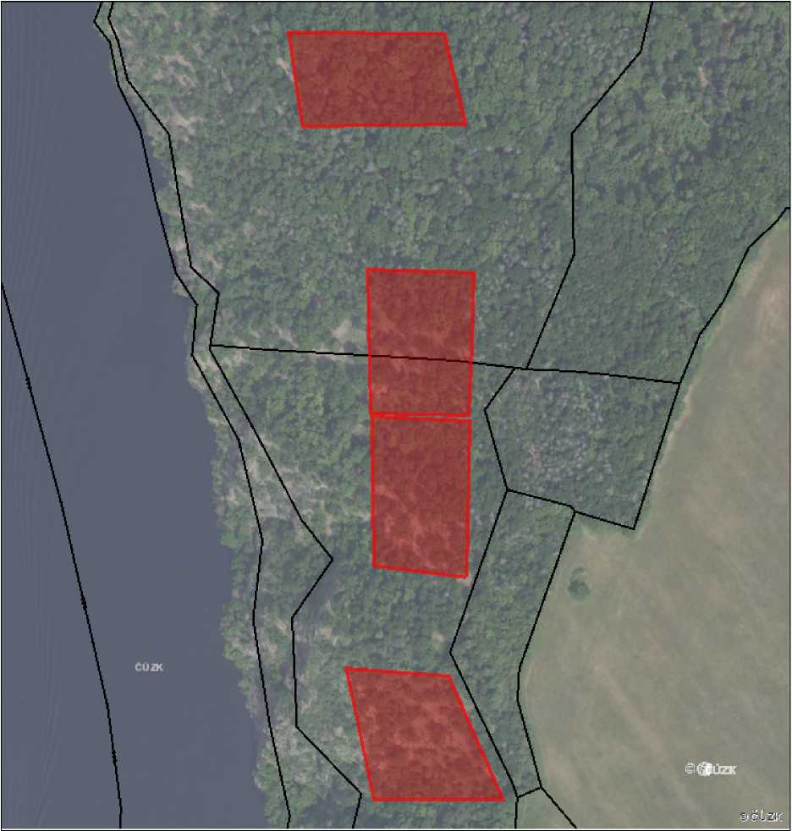

5315 [MN05] Mapování/monitoring druhů [MN05a] Mapování/monitoring druhů
